Инструкция по выполнению заданий по учебной дисциплине по ПМ.01 Приготовление и подготовка к реализации полуфабрикатов для блюд, кулинарных изделий разнообразного ассортимента
12.06.2021. (2 час)
18 группа ОПОП «Повар, кондитер»
Тема 2.6 Обработка домашней птицы, дичи, кролика
1. Основные характеристики, пищевая ценность, требования к качеству, условия и сроки хранения домашней птицы, пернатой дичи, кролика
Литература
- ГОСТ 31984-2012 Услуги общественного питания. Общие требования.- Введ. 2015-01-01. - М.: Стандартинформ, 2014.-III, 8 с.
- ГОСТ 30524-2013 Услуги общественного питания. Требования к персоналу. - Введ. 2016-01-01. - М.: Стандартинформ, 2014.-III, 48 с.
- ГОСТ 31985-2013 Услуги общественного питания. Термины и определения.- Введ. 2015- 01-01. - М.: Стандартинформ, 2014.-III, 10 с.
- ГОСТ 30390-2013 Услуги общественного питания. Продукция общественного питания, реализуемая населению. Общие технические условия – Введ. 2016 – 01 – 01.- М.: Стандартинформ, 2014.- III, 12 с.
- ГОСТ 30389 - 2013 Услуги общественного питания. Предприятия общественного питания. Классификация и общие требования – Введ. 2016 – 01 – 01. – М.: Стандартинформ, 2014.- III, 12 с.
- ГОСТ 31986-2012 Услуги общественного питания. Метод органолептической оценки качества продукции общественного питания. – Введ. 2015 – 01 – 01. – М.: Стандартинформ, 2014. – III, 11 с.
Электронные издания:
СанПиН 2.3.2. 1324-03Гигиенические требования к срокам годности и условиям хранения пищевых продуктов [Электронный ресурс]: постановление Главного государственного санитарного врача РФ от 22 мая 2003 г. № 98
Для получения оценки студент должен повторить теоретический материал, выполнить задание, результат сфотографировать и отправить на почту marina.lysova.78@mail.ru Или на WhatsApp по №89022792370
Внимательно прочитайте данную вам инструкцию, выделите для себя важное и запишите

Основные характеристики, пищевая ценность, требования к качеству, условия и сроки хранения домашней птицы.

К сельскохозяйственной птице относят тушки кур, гусей, индеек, уток, цесарок, цыплят и утят. Мясо птицы содержит белки, минеральные вещества, жиры, экстрактивные вещества, витамины РР, А, D, группы В.
Мышечная ткань сельскохозяйственной птицы имеет мелковолокнистое строение, содержит коллагена и эластина вдвое меньше, чем говядина. Жир имеет низкую температуру плавления. Большое количество экстрактивных веществ обусловливает особые вкусовые качества птицы. В мясе молодой птицы экстрактивных веществ меньше, чем у взрослой, поэтому для приготовления бульона лучше использовать взрослую, но не старую птицу. Из старой птицы бульоны получаются мутные и неароматные. Её используют в основном для варки и тушения, молодую – для жарки.
Сельскохозяйственная птица поступает битая, без пера, в полупотрошеном, потрошеном виде и потрошеная с комплектом потрохов и шеей.

Полупотрошёные — тушки с удаленным кишечником.

Потрошёные — тушки, у которых удалены внутренние органы, кроме лёгких, почек и сальника, и отделены голова по второй шейный позвонок включительно, ноги до пяточного сустава и крылья до локтевого сустава.

В зависимости от термического состояния тушки птиц подразделяются на: остывшие — подвергнутые остыванию до температуры не выше 25°; охлаждённые — имеющие температуру внутри тушки от 0 до 4°; мороженые — имеющие температуру внутри тушки не выше -6°. В зависимости от упитанности и качества обработки тушки птиц подразделяются на две категории: I и II. По упитанности тушки должны были соответствовать следующим требованиям

Птица поступает остывшая, охлажденная и мороженая, по упитанности и качеству её делят на I и II категории.

Тушки всех видов должны иметь чистую кожу без остатков пера и пеньков, без ссадин, порывов, пятен и кровоподтеков

Основные характеристики, пищевая ценность, требования к качеству, условия и сроки хранения пернатой дичи, кролика.

Мясо дичи в отличие от мяса птицы содержит больше белка и экстрактивных веществ, но меньше жира. Оно имеет специфический вкус и аромат. Легкая горчинка и смолистый запах считаются особенно ценными. Мясо дичи имеет темную окраску и более плотную консистенцию, чем мясо птицы. Дичь в основном используют для жарки, так как позвоночник её содержит горечь и поэтому для варки непригоден. Дичь поступает неощипанная, в мороженом состоянии.

Пернатая дичь на предприятия общественного питания поступает: степная, боровая, болотная и водоплавающая. К степной относят перепелов, куропаток серых и белых; к боровой дичи – рябчиков, тетеревов, фазанов; к болотной дичи – бекасов, куликов; к водоплавающей – уток и гусей.

По качеству дичь подразделяется на два сорта: 1й и 2й. Тушки 1-го сорта должны быть правильно оправлены, с незапавшими глазами, с невысохшей шейкой, полным и крепким оперением в нижней части брюшка. У 2-го сорта тушки с легкими повреждениями, неправильно оправленные, со слабым оперением в нижней части брюшка и слегка загрязненным оперением.

Тушки кроликов по упитанности подразделяются на 1-ю и 2-ю категории и выпускаются без головы, отрезанной на уровне первого шейного позвонка, и без нижних концов передних и задних конечностей, отделенных соответственно по пястному и скакательному суставу. Почки и околопочечный жир не удалены. Концы передних ножек вставлены в прорезы между 3-м и 4-м ребрами; задние ножки вытянуты в длину.
Пищевая ценность. Мясо птицы, дичи и кролика — ценный пищевой продукт, содержащий значительное количество полноценных белков и жиров, количество которых зависит от вида птицы, возраста и категории упитанности.
Белки мяса птицы хорошо сбалансированы по аминокислотному составу и хорошо усваиваются. Высокое содержание белков характерно для мяса индейки (19,5...21,6 %) и кур (18,2...21,2 %), а пониженное — для мяса уток и гусей. В мясе дичи белков несколько больше (22...24 %), чем в мясе сельскохозяйственной птицы.В жире птицы по сравнению с мясом убойных животных содержится в 5-20 раз больше высоконепредельных жирных кислот, он более легкоплавкий (23...40 °С) и хорошо усваивается организмом (на 93 %). Мясо гусей и уток содержит больше жира (24...38 %) по сравнению с мясом кур (8...18 %) и индеек (12...22 %).В мясе птицы 1-й категории содержится больше жира (на 30...40 %) по сравнению со 2-й категорией, тогда как белков больше во второй (на 6... 16 %), чем в первой.
Мясо птицы является источником витаминов группы В.Для мяса пернатой дичи характерно более темное мясо по сравнению с мясом сельскохозяйственной птицы, оно содержит меньше жира (1...5 %), за исключением перепелки (18 %), и больше белков (22. ..24 %), кроме перепелки — 18 %. Мясо кролика является ценным белковым продуктом (21%) с умеренным содержанием жира (около 11 %). Специфические вкус и запах, присущие мясу птицы (особенно кур и индеек), обусловлены значительным содержанием экстрактивных веществ (1,5...2,0 %). Мясо дичи имеет специфический горьковатый привкус. Минеральный состав: натрий, калий, кальций, магний, фосфор, железо.

ТУШКА КРОЛИКА
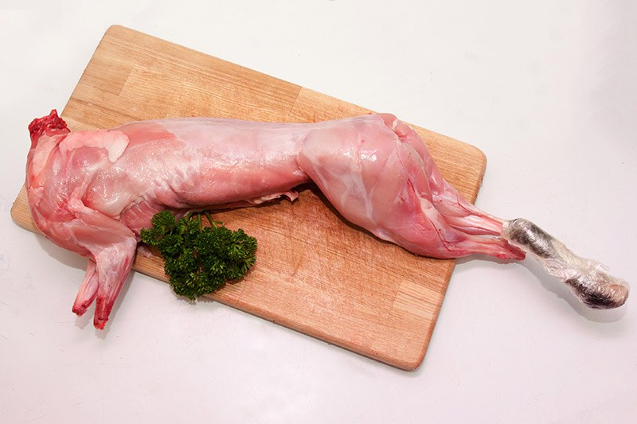

ДОМАШНЯЯ ПТИЦА С ПОТРОХАМИ
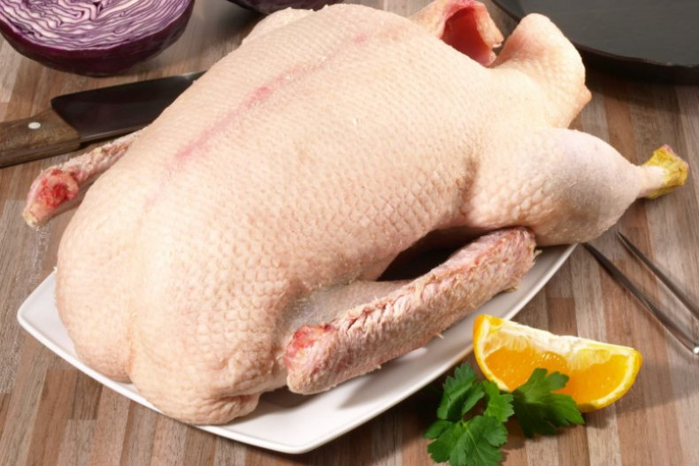
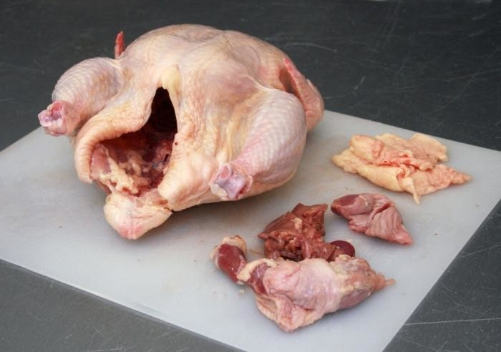
ПЕРНАТАЯ ДИЧЬ

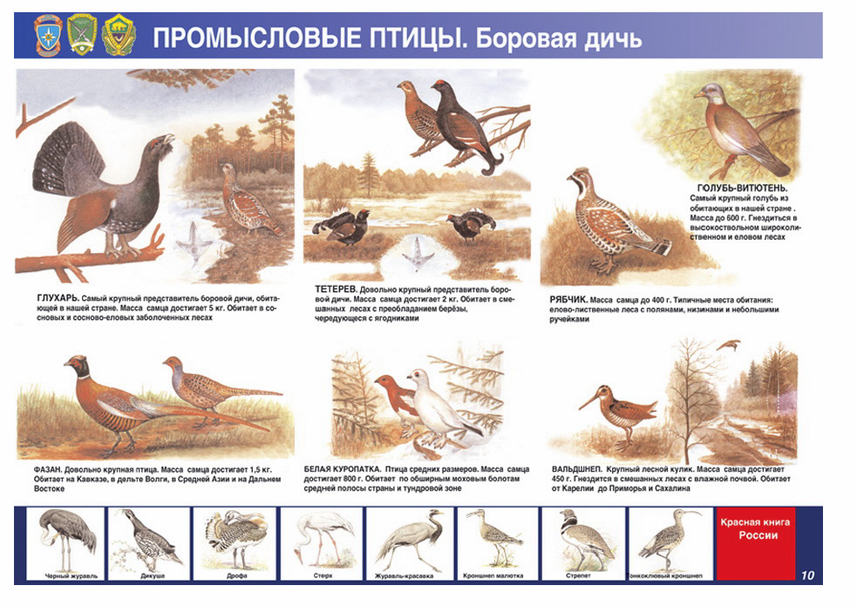
ФАЗАН
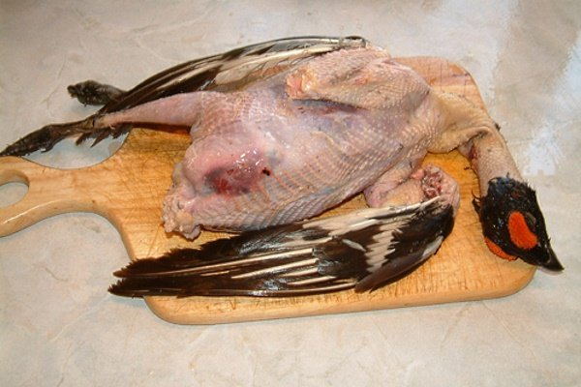

КУРОПАТКА
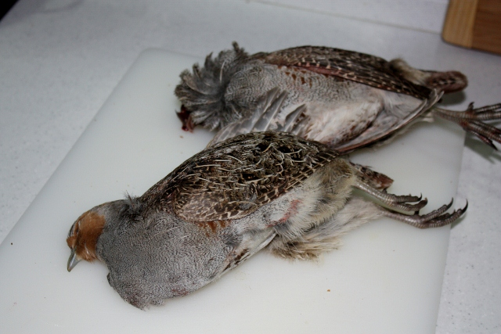
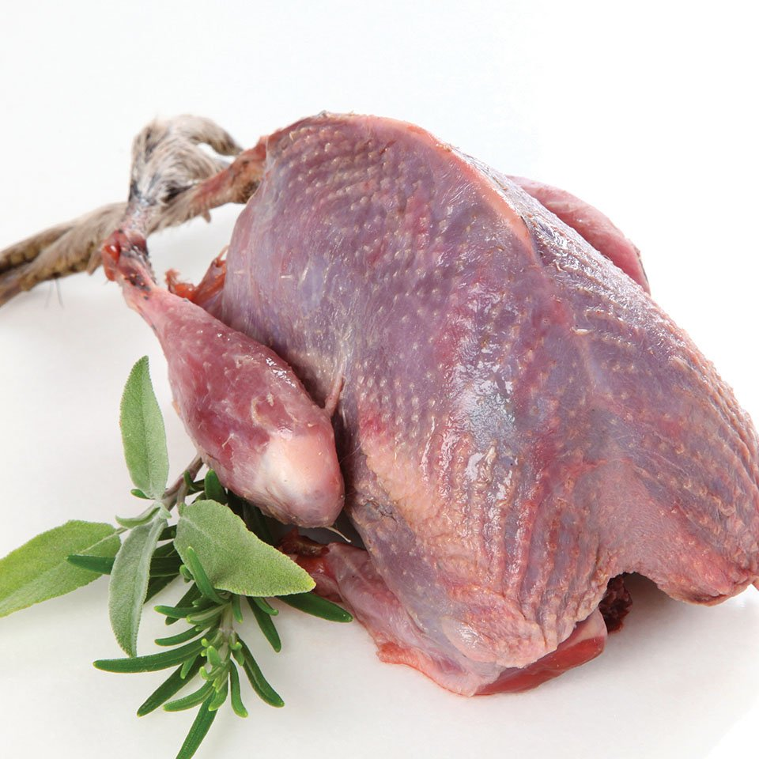
ЗАДАНИЕ
заполните таблицу, указав последовательность механической обработки субпродуктов птицы и их кулинарное использование
Субпродукты | Последовательность обработки | Кулинарное использование
Головы

Гребешки

Шейки

Ножки

Крылышки

Желудок

Печень

Сердце

